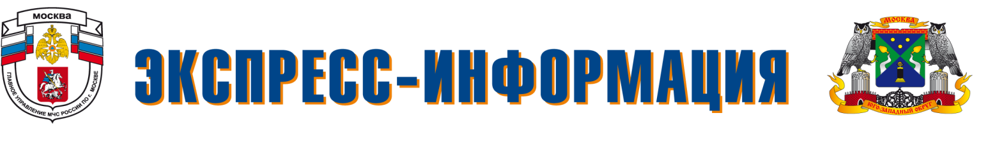
ГЛАВНОЕ УПРАВЛЕНИЕ МЧС РОССИИ ПО Г. МОСКВЕ
УПРАВЛЕНИЕ ГОСУДАРСТВЕННОЙ НАДЗОРНОЙ ДЕЯТЕЛЬНОСТИ

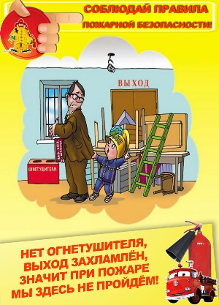

Уважаемые граждане!
Напоминаем Вам о необходимости поддержания балконов и путей эвакуации (общий коридор, лестничная клетка, лифтовой холл) в пожаробезопасном состоянии (свободном от различных предметов), а также о недопустимости выбрасывания сигаретных окурков с окон, с балконов и в стволы мусоропровода.
Не соблюдение вышеперечисленных требований может привести к пожару с человеческими жертвами и имущественным ущербом.
Единый номер вызова пожарных и спасателей с различных операторов сотовой связи – 112

Москва
Телефон доверия Главного Управления МЧС России
по г. Москве: 637-22-22

